*EMSI Rabat*

**Mini Projet: *Circuits Numérique 2***

Classe : **AP9**

**Nom et prénom du binôme(ou trinôme):**

Yassine ABBES.

Houssam MRIDI.

Otmane LHLALIA.

**Conception d'un système séquentiel:**

L'objectif de cet exercice est de concevoir un compteur synchrone à base des bascules JKH réalisant le cycle aléatoire suivant:

**0 → 3 → 5 → 7→ 9**

***Remarque:*** Les bascules JKH sont activent sur front descendant d’horloge, possédant des entrées de forçage actives sur niveau bas. La sortie QA de la bascule JKH_A représente le bit poids faible et la sortie QD de la bascule JKH_D représente le bit poids fort.

**Questions cours:(14 points)**

1. Quel est la différence entre un compteur **Synchrone** et **Asynchrone**. (1pt)

**-dans un compteur asynchrone, le signal d'horloge est appliqué à l'entrée du premier étage du compteur, ce qui entraîne la modification successive et de proche en proche de l'état des étages suivantes.  
  
-dans un compteur synchrone, le signal d'horloge est appliqué à tous les étages du compteur en même temps.**

1. Combien faut-il de bascules pour réaliser ce compteur?**Justifier votre réponse**. (1pt)

On va utilisé 4 bascules pour réaliser ce compteur , parce que le chiffre 9 contient 4 bits en binaire.

1. Compléter la table des transitions de ce compteur. (2pts)

|  |  |  |  |  |  |  |  |  |  |  |  |  |
| --- | --- | --- | --- | --- | --- | --- | --- | --- | --- | --- | --- | --- |
| QD | QC | QB | QA |  | JD | KD | JC | KC | JB | KB | JA | KA |
| 0 | 0 | 0 | 0 | 0 | X | 0 | X | 1 | X | 1 | X |
| 0 | 0 | 1 | 1 | 0 | X | 1 | X | X | 1 | X | 0 |
| 0 | 1 | 0 | 1 | 0 | X | X | 0 | 1 | X | X | 0 |
| 0 | 1 | 1 | 1 | 1 | X | X | 1 | X | 1 | X | 0 |
| 1 | 0 | 0 | 1 | X | 1 | 0 | X | 0 | X | X | 1 |

1. Calculer les équations simplifiées des entrées des bascules par méthode de **Karnaugh**.(8pts)

Tables de Karnaugh:

|  |  |  |  |  |
| --- | --- | --- | --- | --- |
| **QB QA**  **QD QC** | **00** | **01** | **11** | **10** |
| **00** | 1 | X | X | X |
| **01** | X | X | X | X |
| **11** | X | X | X | X |
| **10** | X | X | X | X |
|  | | | | |

|  |  |  |  |  |
| --- | --- | --- | --- | --- |
| **QB QA**  **QD QC** | **00** | **01** | **11** | **10** |
| **00** | X | X | 0 | X |
| **01** | X | 0 | 0 | X |
| **11** | X | X | X | X |
| **10** | X | 1 | X | X |
|  | | | | |

|  |  |  |  |  |
| --- | --- | --- | --- | --- |
| **QB QA**  **QD QC** | **00** | **01** | **11** | **10** |
| **00** | 1 | X | X | X |
| **01** | X | 1 | X | X |
| **11** | X | X | X | X |
| **10** | X | 0 | X | X |
|  | | | | |

|  |  |  |  |  |
| --- | --- | --- | --- | --- |
| **QB QA**  **QD QC** | **00** | **01** | **11** | **10** |
| **00** | X | X | 1 | X |
| **01** | X | X | 1 | X |
| **11** | X | X | X | X |
| **10** | X | X | X | X |
|  | | | | |

|  |  |  |  |  |
| --- | --- | --- | --- | --- |
| **QB QA**  **QD QC** | **00** | **01** | **11** | **10** |
| **00** | 0 | X | 1 | X |
| **01** | X | X | X | X |
| **11** | X | X | X | X |
| **10** | X | 0 | X | X |
|  | | | | |

|  |  |  |  |  |
| --- | --- | --- | --- | --- |
| **QB QA**  **QD QC** | **00** | **01** | **11** | **10** |
| **00** | X | X | X | X |
| **01** | X | 0 | 1 | X |
| **11** | X | X | X | X |
| **10** | X | X | X | X |
|  | | | | |

|  |  |  |  |  |
| --- | --- | --- | --- | --- |
| **QB QA**  **QD QC** | **00** | **01** | **11** | **10** |
| **00** | 0 | X | 0 | X |
| **01** | X | 0 | 1 | X |
| **11** | X | X | X | X |
| **10** | X | X | X | X |
|  | | | | |

|  |  |  |  |  |
| --- | --- | --- | --- | --- |
| **QB QA**  **QD QC** | **00** | **01** | **11** | **10** |
| **00** | X | X | X | X |
| **01** | X | X | X | X |
| **11** | X | X | X | X |
| **10** | X | 1 | X | X |
| $$K_{D}= 1$$ | | | | |

1. Etablir le logigramme correspondant. (2pts)

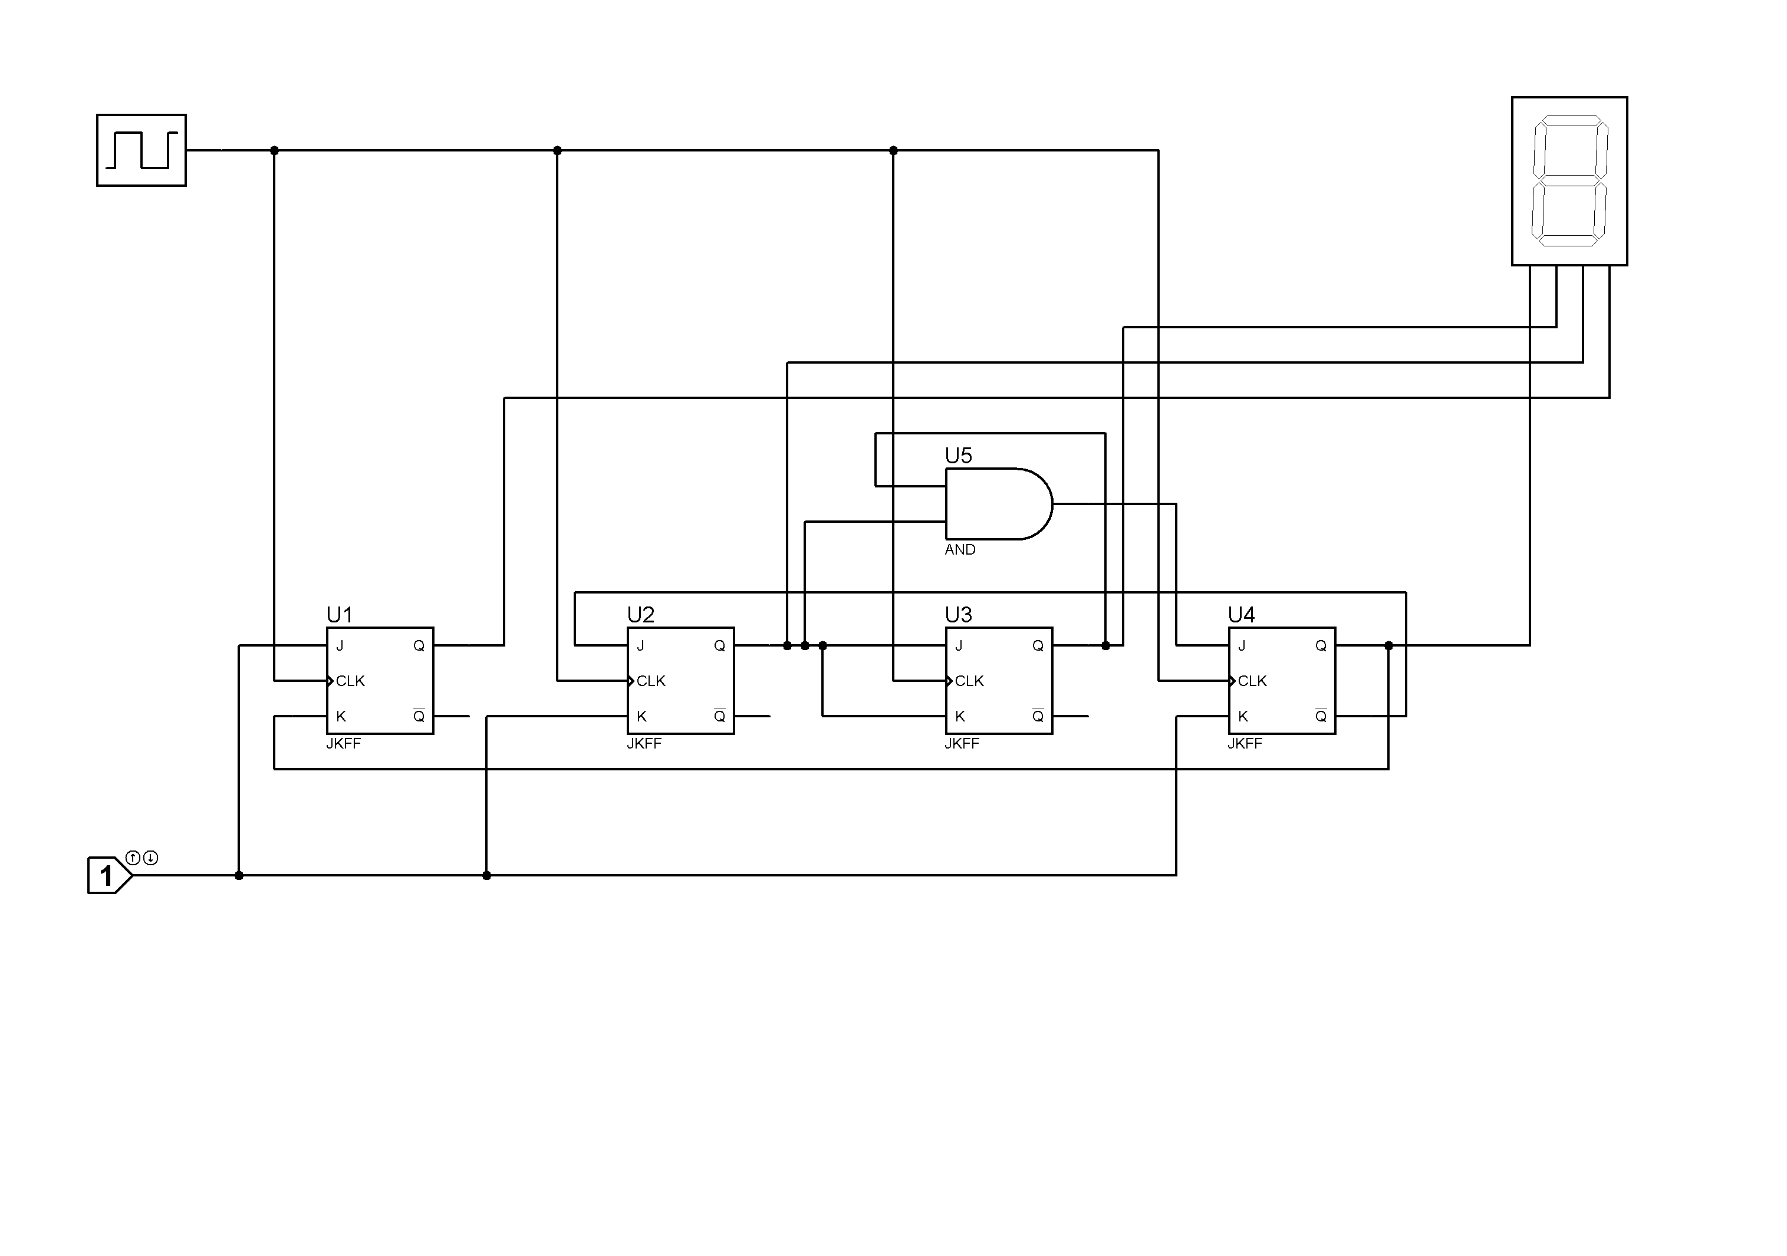

**Manipulation sur Quartus:(6points)**

1. Implémenter le logigramme du compteur sur Quartus (Block Diagram/Schematic File). (3pts)

***Mettre ici une capture d'écran du schematicdiagram***

1. Tester le logigramme du compteur et vérifier son fonctionnement par chronogramme (VectorWaveform File). (3pts)

***Mettre ici une capture d'écran du VectorWaveformcomplet***

**NB: Ce présent document fera l'objet de votre rapport maintenez sa forme, répondez bien aux questions, n'oubliez pas de noter vos noms et d'enregistrer le document sous "Nom1_Nom2..._AP9".**